个性图片库

**设计目的**

1. 熟练掌握HTML在组织结构上的优势。
2. 熟练掌握CSS在网页布局中的应用。
3. 学习Web标准及浏览器的兼容性。

### 设计步骤

#### 功能性需求分析

该网站共有9个页面，其中每一个网页的屏幕截图及主要功能如下所列。

* 1. 首页：

屏幕截图：

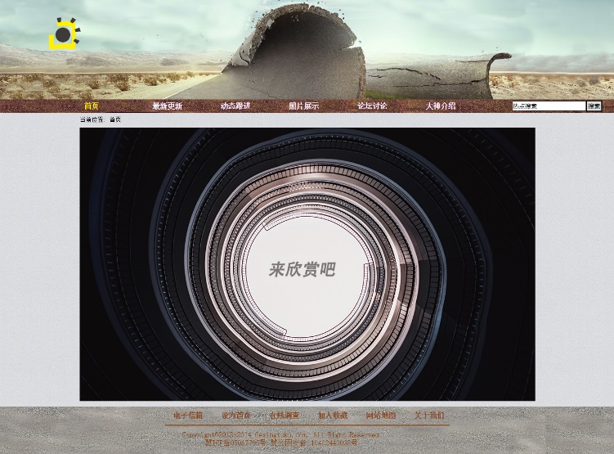

主要实现功能：给读者简洁的感觉，可以进入后续的网页。是后续网页集合。

首页导航栏功能（如下图所示）：

* 1. 二级页面：

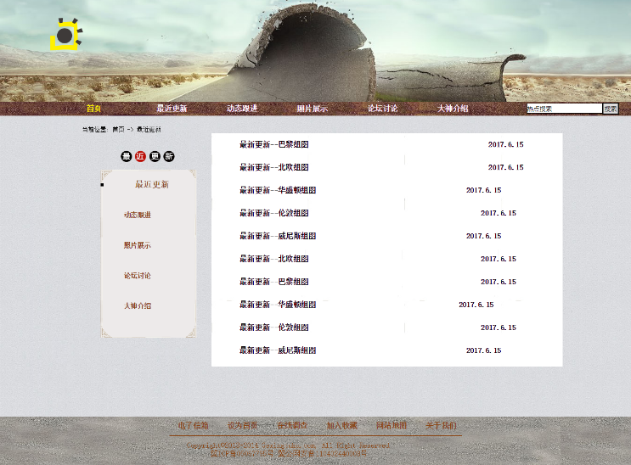

主要实现功能：让浏览者了解网站的最新动态。

* 1. 三级页面：

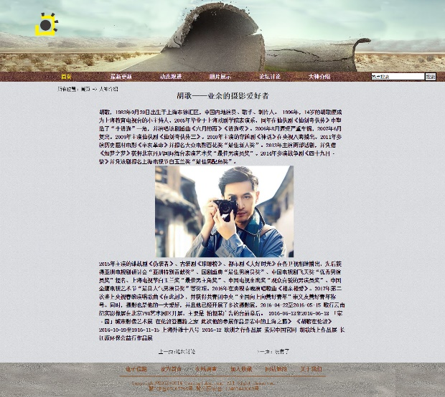

主要功能：让读者了解一个摄影大神。了解他的经历。

* 1. 四级页面：

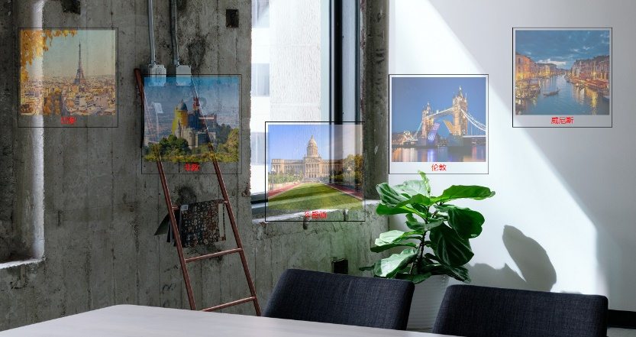

主要实现功能：作为图片浏览的进入界面。

* 1. 其他页面：

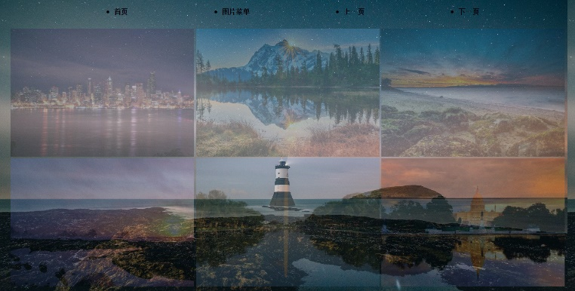

主要实现功能：图片的欣赏。

#### 搜集网站素材

在各大网站上下载资源。

#### 建立网站代码目录结构

Html部分： css部分：

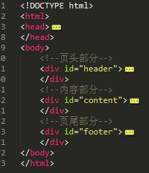 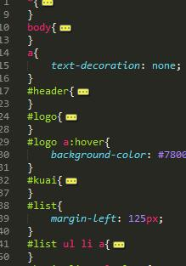

#### 4. 编写HTML代码和css布局样式

**（1）首页部分：**

**1.整体代码：**

**html部分：**



**Css样式：**此部分设置页面的通用样式和body的样式信息。

1. 首先设置整体的css样式：外边距左右为自动，上下为0；内边距为0；无边框；列表项没有原点之类的样式
2. Body 设置字体12px；设置背景图bodybg.jpg，设置所有的超链接没有下划线；
3. #header样式：高度205px；背景图片images/bg.gif；背景平铺方式（水平居中、垂直居上）

**2.页头部分：**

**html部分**

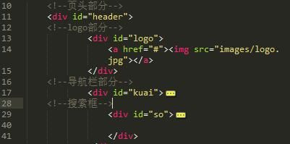

**Css样式：**

1. #logo相关样式：宽度自动；高度220px；水平居中；logo图片居中上边界38px，居左边界25px；logo图片使用<img />标签插入到页面，图片为images/logo.png。
2. #kuai相关样式：高度40px；背景图片images/nav.jpg；内容部分（.nav_body）宽度为auto，水平居中；导航栏宽度800px，文字加粗，文字颜色#fff；导航栏中的超链接行高为40px，鼠标经过时文字颜色为#FFFF00，鼠标经过时无下划线；“首页”链接文字颜色为#FFFF00。
3. 搜索框相关样式：输入框为<input type=”text” />，宽度为140px，高度为19px，背景颜色为#FFFF00；“搜索”为<input type=”button” />，宽度为44px，高度为21px，背景颜色为#000，文字颜色为#fff，边框为1px solid #fff
4. **内容部分：**

**Html部分：**

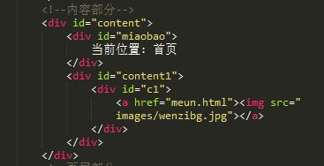

**Css部分：**

1. #content1：宽度1000px，水平居中显示，清除左右两侧的浮动。设置背景content.jpg
2. 设置img 的上外边距280px；左外边距400px；透明度0.5；
3. 设置 img 的hover 伪类 透明度 1；
4. **页脚部分：**

**Html部分：**

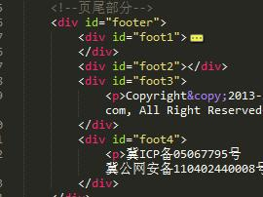

**Css部分：**

1）#foot1 width: auto; height: 40px;

2) #foot2 height: 10px;width: 625px;border-top-width: 2px;border-top-style: solid;border-top-color:#8B4513;

3) #foot3 color: #8B4513;font-family: 宋体;font-size: 16px;margin-left: 400px;

4) #foot4 color: #8B4513;font-family: 宋体;font-size: 16px;margin-left: 450px;

**（2）二级页面部分：**

此页面的页头部分和页脚部分和首页的一致，就不再重复。

**内容部分：**

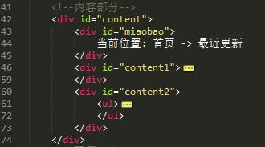

**Css部分：**

**1）#content{margin-top: 30px;height: 642px;width:auto;}**

**2）#miaobao{width: 1000px;font-family: 宋体;font-size: 13px;color: black;padding-top: 20px;}**

**3）#content1{margin-left: 215px;margin-top: 35px;height: 500px;width: 205px;float: left;}**

**4）#content2{background-image: url(../images/show_bg2.jpg);width: 750px;height: 500px;margin-left: 32px;float: left;}**

**（3）三级页面部分：**

**此页面的页头部分和页尾部分一致，不在重复。**

**Html部分：**



**Css部分：**

**1）#content{margin-top: 30px;height: 850px;width:auto;}**

**2）#miaobao{width: 1000px;font-family: 宋体;font-size: 14px;color: black;padding-top: 12px;}**

**3）#biaoti{height: 50px;width: 750px;color: black;font-size: 23px;font-family: 宋体;font-weight: bold;text-align: center;}**

**4）#content1{width: 750px;height:650px;line-height: 25px;font-family: 宋体;font-weight: bold;font-size: 16px;}**

**5）#content1 img{margin-left: 170px;}**

**6）#content2 ul{margin-top: 80px;width: 750px;height:10px;}**

**7）#content2 ul li{float: left;margin-left: 180px;}**

**8）#content2 ul li a{font-family: 宋体;font-size: 15px;color: black;}**

**9）#content2 ul li a:hover{font-size: 17px;font-family: 楷体;color: red;}**

**（4）四级页面部分：**

此页面只有内容部分，没有页头部分和页尾部分所以不写。

**Html部分：**

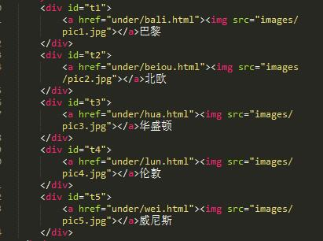

**Css部分：**

1）div{text-align: center;width: 200px;height: 200px;color: red;border-style: solid;border-color: black;border-width:1px;margin-right:10px;padding: 5px;float: left;}

2）img{width: 200px;height: 180px;opacity: 0.5;float: left;}

3）a :hover{opacity: 1;}

4）#t1{margin-top: 50px;margin-left: 30px;}

5）#t2{margin-top: 150px;margin-left: 40px}

6）#t3{margin-top: 250px;margin-left: 40px;}

7）#t4{margin-top: 150px;margin-left: 40px;}

8）#t5{margin-top: 50px;margin-left: 40px}

9）body{width: 1330px;height: 700px;background-image: url(../images/menubg.jpg);background-repeat: no-repeat;}

**（5）其他页面部分：**

此部分也是只有主体。

**Html部分：**

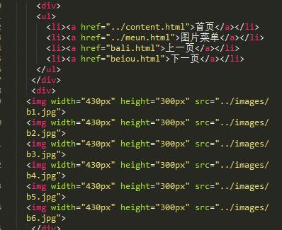

**Css部分：**

1）a{text-decoration: none;}

2）div ul li a{color: black;font-family: 宋体;font-weight: bold;}

3）div ul li a:hover{color: red;font-size: 17px;}

4）div ul li{float: left;margin-left: 220px;margin-bottom: 30px;}

5）div{text-align: center;}

6）body{background-image: url(../images/leibg.jpg);}

7）img{opacity: 0.3;}

8）img:hover{opacity: 1;}

#### 5. 调试浏览器兼容性

**(1)问题一:不同浏览器设置的margin属性和padding属性的大小不一样**

1）在IE10+中的表现：

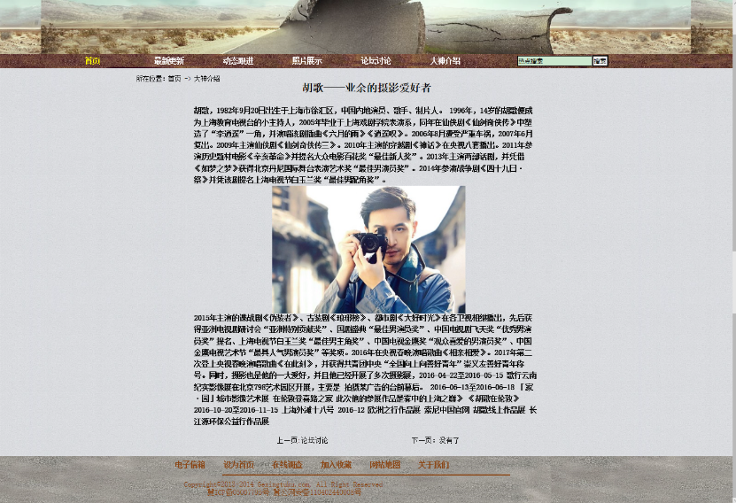

2)在火狐中的表现:

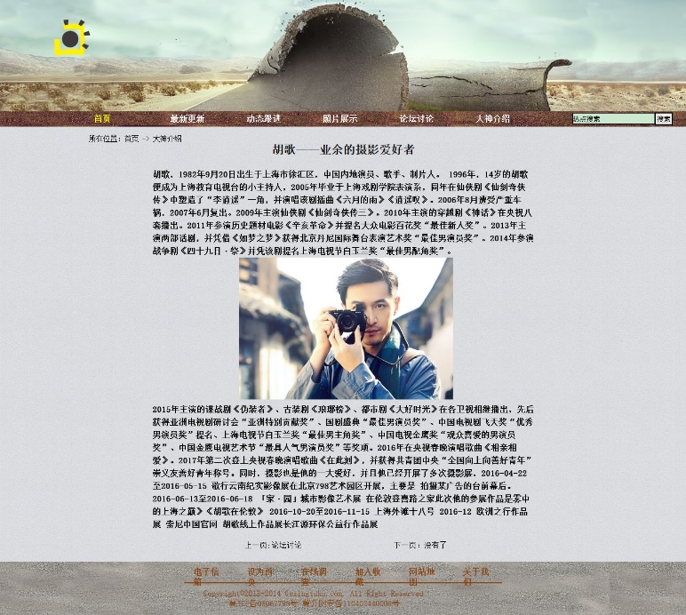

3)在谷歌中的表现:

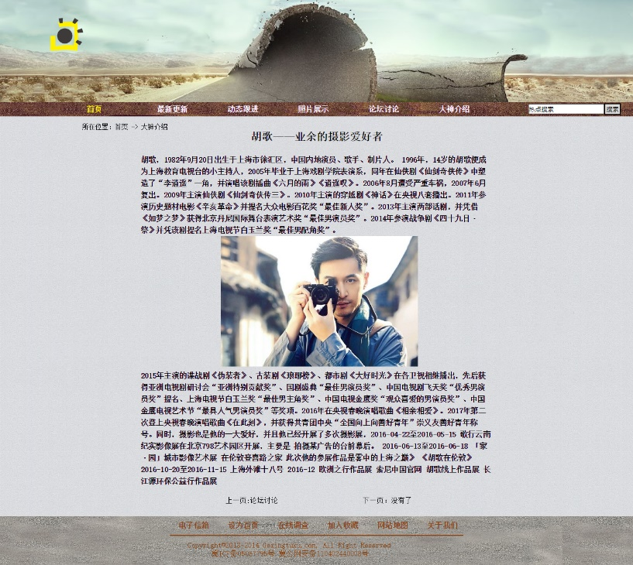

### 问题记录

1. 问题表现:设置的css布局大小.位置不同，需要根据不同的浏览器设置同的大小

### 设计总结

1. 需求分析阶段的经验：需要先构造出整个页面的布局，需要几个页面，然后每个页面的布局位置，需要布置什么东西。
2. 编写HTML代码的经验：从总体出发，先布置好整体，在往局部延伸，慢慢进行布置
3. CSS布局的经验：总体的布局布置好，在从上到下进行设置，注意前后的联系，
4. 设置CSS样式经验：尽量设置自己熟悉的css ID 或者 css CLASS 名称，便于自己记忆和操作
5. 调整浏览器兼容性经验：注意根据不同的浏览器进行不同的设置，制作不同的设置
6. Sublime Text使用经验：注意进行语句缩进和注释，这样可以有效的进行编码，当然更会有好的编码界面

### 课程小结

1. HTML内容：

<!DOCTYPE html>

<html>

<head>

<title></title>

<meta charset="utf-8">

<link rel="stylesheet" type="text/css" href="">

</head>

<body>

</body>

</html>

1. 网上参考的内容：加入网页标题栏照片的方法<link rel="shortcut icon" href="images/logo.ico"/>
2. 浏览器对CSS的兼容性上的不同表现：
3. Css内容：

### 参考文献

W3SCHOOL: <http://www.w3school.com.cn/>

百度文献